Descriptif du projet encadré 3pH- PISTE/PACTE/PIC

Système IoT intelligent pour la gestion urbaine dans les Smart Cities
- Contexte du projet 3pH

Définition - Le projet 3pH (Pédagogie par Projet Hestim) est une modalité de travail pédagogique qui consiste à mettre l’étudiant en situation professionnelle.

3pH par rapport aux modalités d’enseignement - Si les autres modalités (Cours Magistraux CM, Travaux Dirigés TD, et Travaux Pratiques TP) ont pour objectif d’inculquer à l’étudiant des connaissances et de les appliquer, le projet 3pH a pour objectif de lui permettre d’exploiter ces connaissances acquises dans un cadre professionnel afin de répondre à des exigences bien précises pour réaliser un livrable bien défini tout en encourageant l’esprit innovation de l’étudiant.

Le Tableau 1 résume les appellations et les types de projets existants :

Tableau 1. Types de projet 3pH
Appellation du projet | Type de projet encadré |  | Année / semestre
 | Activité Documentaire | Activité Technique | Année | Semestre
PISTE – Projet d’Initiation Scientifique et Technologique Encadré |  | ---- | 1A & 2A | S1 & S3
 | ----- |  |  | S2 & S4
PACTE – Projet d’ACTivités d’Expertise |  | ----- | 3A & 4A | S5 & S7
 | ----- |  |  | S6 & S8
PIC – Projet d’Intégration en mode Consulting | ----- |  | 5A | S9

Avec un degré croissant de difficulté, les projets Type pour chaque niveau/semestre sont ainsi :

Tableau 2. Projet Type 3pH par niveau
Type de projet | Année / semestre |  | Projet Type
 | Année | Semestre
PISTE – Projet d’Initiation Scientifique et Technologique Encadré | 1A | S1 | Activité de conception et d’expérimentation (Conception et Réalisation d’une maquette fonctionnelle en papier et Mesure, Analyse et optimisation de ses Performances).
 |  | S2 | Exploration scientifique (Application à un robot Humanoïde Biomécanique Géant (lumière, couleurs, son, parole, froid, chaleur, touché, odeurs et goût…)
 | 2A | S3 | Exploration technologique (Application à un robot Humanoïde Biomécanique Géant : Capteurs, Matériaux, Mécanismes, Vision, Electronique, Actionneurs, Automatisation, Intelligence).
 |  | S4 | Intégration et prototype (Application à un robot Humanoïde Biomécanique Géant : Maquette numérique (CAO, FAO), Prototype Physique, Mouvement, Simulation, automatisation, programmation.
PACTE – Projet d’ACTivités d’Expertise | 3A | S5 | Appropriation de l’expertise de la filière (prérequis, qualification, loi de l’offre et de la demande, sa position actuelle, ses perspectives sur le marché local à travers une enquête terrain et une analyse statistique, les formations existantes…)
 |  | S6 | Réalisation d’une expertise
 | 4A | S7 | Exploration d’une fonction du Métier (Normes, IA, Vision, Robotisation)
 |  | S8 | Réalisation d’une expertise ou création d’entreprise (besoin, faisabilité économique, commerciale, financière, Business plan sur 3 ans, Moyens logistiques…)
PIC – Projet d’Intégration en mode Consulting | 5A | S9 | Mission Consulting

- Descriptif du sujet du projet

Imaginez une ville intelligente où les infrastructures urbaines communiquent en temps réel pour améliorer la qualité de vie des citoyens.
Les capteurs IoT déployés dans toute la ville collectent des données sur la circulation, la qualité de l'air, l'éclairage public, la gestion des déchets et bien plus encore. Ces données sont analysées par des algorithmes d'intelligence artificielle qui prennent des décisions intelligentes pour optimiser les ressources urbaines.
Ce projet vous mettra dans la peau d'une équipe d'ingénieurs spécialisés en IoT, AI et TinyML, chargée de concevoir et de déployer un système intelligent pour une ville connectée.
Votre solution devra être capable de collecter des données via des capteurs IoT, de les traiter localement grâce au TinyML (Machine Learning embarqué), et d'utiliser l'intelligence artificielle pour prendre des décisions automatisées en temps réel.
Vous travaillerez comme une véritable équipe projet : analyse des besoins urbains, conception du réseau IoT, développement des modèles ML embarqués, création de tableaux de bord et déploiement d'un système fonctionnel.
- Livrables
- Livrable 1 : Rapport d’avancement (document synthétique décrivant l’état du projet).
- Livrable 2 : Diagrammes UML et schéma d’architectures hardware et software
- Livrable Final : Rapport final de projet (PDF structuré), Présentation PowerPoint du projet, Prototype fonctionnel ou maquettes matérielles finales du système réalisé.

- Répartition de la note finale par type de réunion d'avancement
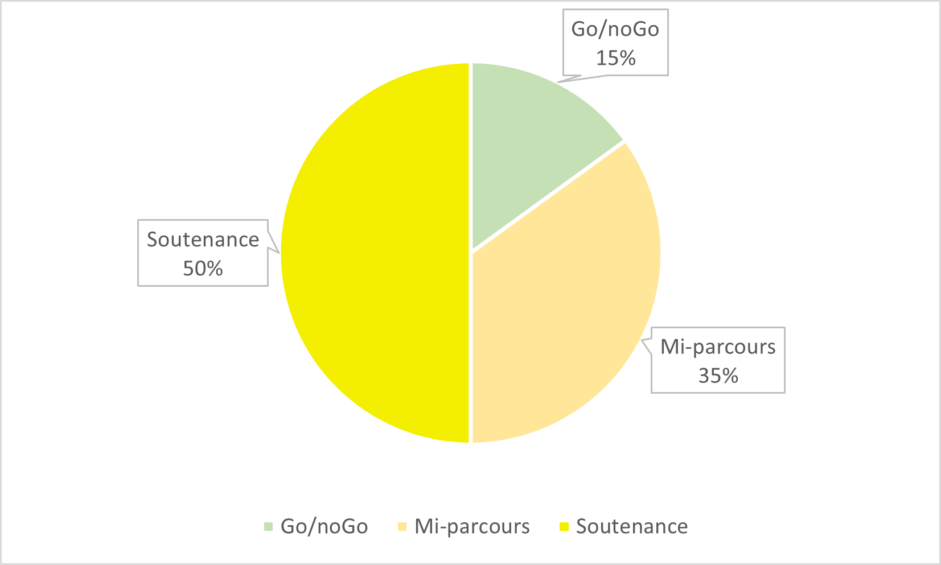
Figure 2. Répartition de la note finale par type de réunion d'avancement

